Nieuwsbrief Rekenen
Getal & Ruimte Junior – Groep 3 Blok 7

Deze maand leert uw kind:
- aftrekken tot 20, zoals 17 − 8
- optellen tot 20, zoals 5 + 8
- klokkijken in halve uren op analoge en digitale klokken

In de klas komt aan de orde:
- Kinderen oefenen met aftrekken waarbij ze ‘over de 10’ rekenen.
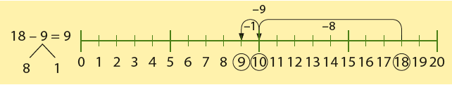
- Bij het optellen tot 20 over de 10 verdwijnt de splitsing. Kinderen maken nu in 1 keer de sprong over de 10.
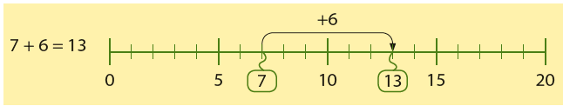
- Kinderen oefenen het klokkijken in halve uren zowel analoog als digitaal.
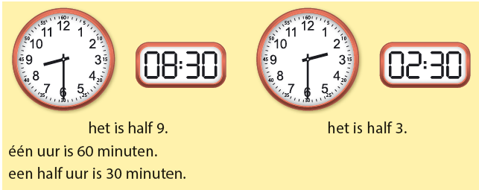

Tips voor thuis:
- Oefen het aftrekken door een dobbelspel: schrijf allebei het getal 20 op een blaadje en gooi om de beurt met de dobbelsteen. Het aantal ogen dat gegooid is, wordt van de 20 afgetrokken. Wie is er als eerste precies bij de 0? (Als je op 3 bent uitgekomen en er wordt 4 gegooid moet je wachten op de volgende beurt).
- Oefen het klokkijken door regelmatig aan uw kind te vragen hoe laat het is (op hele en halve uren). Bekijk ook de tijd op verschillende soorten klokken.

